 | Министерство образования и науки Российской Федерации  Калужский филиал федерального государственного бюджетного образовательного учреждения высшего профессионального образования  «Московский государственный технический университет  имени Н.Э. Баумана»  (КФ МГТУ им. Н.Э. Баумана)

ФАКУЛЬТЕТ | "Фундаментальные науки"
КАФЕДРА | "Программное обеспечение ЭВМ, информационные технологии и прикладная математика"

О Т Ч Е Т

Лабораторная работа №1
Вариант №7

ДИСЦИПЛИНА: |  | "Программирование"
ТЕМА: | "Иерархия классов и объекты в С++"

Выполнил: студент гр. ИТД.Б-31 | Лысенков А.Е.___________________
Проверил: | Пчелинцева Н.И._________________

Дата сдачи (защиты) практики:
Результаты сдачи (защиты):
Количество рейтинговых баллов
Оценка | зачтено

Калуга, 2015 г.
Цель работы:
Получить практические навыки реализации иерархии классов на языке С++.
Постановка задачи:
1) Должны быть реализованы классы: государство, монархия, королевство и республика. Компоненты-функции каждого класса возвращают значения каждого из полей в отдельности, а также изменяют значения этих полей.
2) Базовый класс – государство – имеет поля: название (строка), численность населения (целое число), территория (вещественное число).
3) Монархия наследуется от государства, имеет дополнительное поле: тип (строка).
4) Королевство наследуется от монархии, имеет дополнительное поле: правящая династия (строка)
5) Республика наследуется от государства, имеет дополнительное поле: тип (строка).

Результат работы демонстрационной программы:

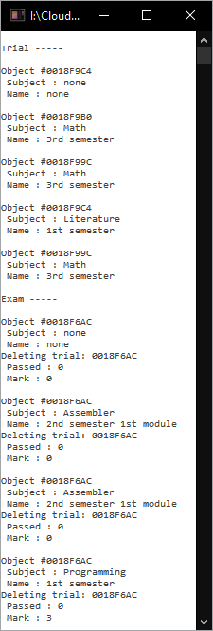
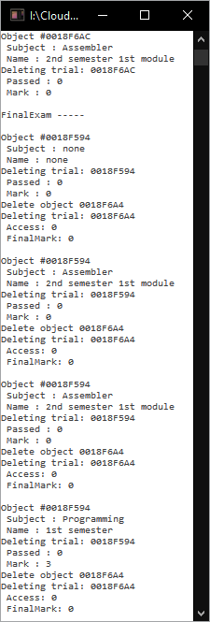
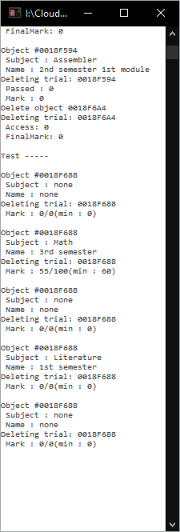

Иерархия классов:
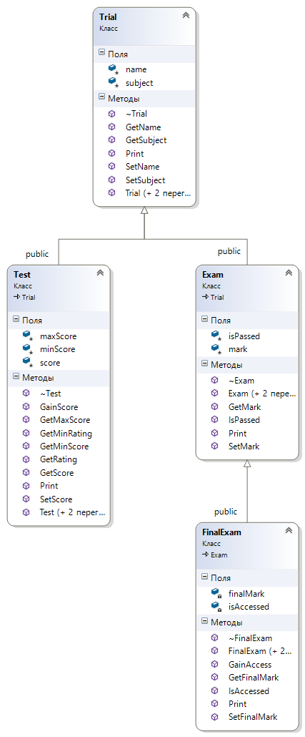

Определение классов:

#include <string>
using namespace std;
class Trial
{
protected:
char *subject;
char *name;
public:
Trial();
Trial(Trial&);
Trial(char*, char*);
~Trial();
void SetSubject(char*);
void SetName(char*);
char *GetSubject();
char *GetName();
virtual void Print();
};
class Test : public Trial
{
protected:
int score;
int maxScore;
int minScore;
public:
Test();
Test(Test&);
Test(char *, char*, int, int, int);
~Test();
void SetScore(int);
int GetScore();
int GetMaxScore();
int GetMinScore();
double GetRating();
int GainScore(int);
double GetMinRating();
virtual void Print();
};
class Exam : public Trial
{
protected:
int mark;
bool isPassed;
public:
Exam();
Exam(Exam&);
Exam(char*, char*);
~Exam();
int GetMark();
bool SetMark(int);
bool IsPassed();
virtual void Print();
};
class FinalExam : public Exam
{
private:
bool isAccessed;
int finalMark;
public:
FinalExam();
FinalExam(FinalExam&);
FinalExam(char*, char*);
~FinalExam();
bool IsAccessed();
void GainAccess();
void SetFinalMark(int, int[], int);
int GetFinalMark();
virtual void Print();
};

Реализация:

#define _CRT_SECURE_NO_WARNINGS
#include "Trial.h"
#include <string>
#include <iostream>
using namespace std;
int MAX_CHAR_SIZE = 100;
Trial::Trial()
{
this->name = new char[MAX_CHAR_SIZE];
strcpy(name, "none");
this->subject = new char[MAX_CHAR_SIZE];
strcpy(subject, "none");
}
Trial::Trial(char *_name, char *_subject)
{
this->name = new char[MAX_CHAR_SIZE];
strcpy(name, _name);
this->subject = new char[MAX_CHAR_SIZE];
strcpy(subject, _subject);
}
Trial::Trial(Trial &obj)
{
this->name = new char[MAX_CHAR_SIZE];
strcpy(name, obj.GetName());
this->subject = new char[MAX_CHAR_SIZE];
strcpy(subject, obj.GetSubject());
}
Trial::~Trial()
{
cout << "Deleting trial: " << this << endl;
delete name;
delete subject;
}
void Trial::SetSubject(char *_subject)
{
this->subject = new char[MAX_CHAR_SIZE];
strcpy(subject, _subject);
}
void Trial::SetName(char *_name)
{
this->name = new char[MAX_CHAR_SIZE];
strcpy(name, _name);
}
char *Trial::GetSubject()
{
return this->subject;
}
char *Trial::GetName()
{
return this->name;
}
void Trial::Print()
{
cout << endl << "Object #" << this << endl;
cout << " Subject : " << this->GetSubject() << endl;
cout << " Name : " << this->GetName() << endl;
}
Test::Test() : Trial()
{
this -> score = 0;
}
Test::Test(char *_name, char *_subject,
int _score = 0, int _maxScore = 100, int _minScore = 0)
: Trial(_name, _subject)
{
this->score = _score;
this->maxScore = _maxScore;
this->minScore = _minScore;
}
Test::Test(Test &obj)
: Trial(obj.GetName(), obj.GetSubject())
{
this->maxScore = obj.GetMaxScore();
this->score = obj.GetScore();
this->minScore = obj.GetMinScore();
}
Test::~Test()
{
cout << "Deleting your Test: " << this << endl;
}
void Test::SetScore(int _score)
{
this->score = _score;
}
int Test::GetScore()
{
return this->score;
}
int Test::GetMaxScore()
{
return this->maxScore;
}
int Test::GetMinScore()
{
return this->minScore;
}
double Test::GetRating()
{
return score / (double)maxScore;
}
int Test::GainScore(int add)
{
this->score += add;
return this->score;
}
double Test::GetMinRating()
{
return minScore / (double)maxScore;
}
void Test::Print()
{
((Trial)*this).Print();
int score;
int maxScore;
int minScore;
cout << " Mark : " << this->GetScore() << "/" << this->GetMaxScore()
<< "(min : " << this->GetMinScore() << ")" << endl;
}
Exam::Exam()
: Trial()
{
this -> isPassed = false;
this -> mark = 0;
}
Exam::Exam(char *_name, char *_subject)
: Trial(_name, _subject)
{
this -> mark = 0;
this -> isPassed = false;
}
Exam::Exam(Exam &obj)
: Trial(obj.GetName(), obj.GetSubject())
{
this -> isPassed = obj.isPassed;
this -> mark = obj.mark;
}
Exam::~Exam()
{
cout << "Delete object " << this << endl;
}
int Exam::GetMark()
{
return this->mark;
}
bool Exam::SetMark(int _mark)
{
if (this->IsPassed())
{
return false;
}
this -> mark = _mark;
return true;
}
bool Exam::IsPassed()
{
return this -> isPassed;
}
void Exam::Print()
{
((Trial)*this).Print();
cout << " Passed : " << this->IsPassed() << endl;
cout << " Mark : " << this->GetMark() << endl;
}
FinalExam::FinalExam() : Exam()
{
this -> isAccessed = false;
this -> finalMark = 0;
}
FinalExam::FinalExam(char *_name, char *_subject)
: Exam(_name, _subject)
{
this -> isAccessed = false;
this -> finalMark = 0;
}
FinalExam::FinalExam(FinalExam &obj)
: Exam(obj.GetName(), obj.GetSubject())
{
this -> isAccessed = obj.IsAccessed();
this -> finalMark = obj.GetFinalMark();
}
FinalExam::~FinalExam()
{
cout << "Deleteing final exam: " << this << endl;
}
bool FinalExam::IsAccessed()
{
return this -> isAccessed;
}
void FinalExam::GainAccess()
{
this->isAccessed = true;
}
void FinalExam::SetFinalMark(int _finalMark, int prevMark[], int marksCount)
{
double average = 0;
for (int i = 0; i < marksCount; i++)
{
average += prevMark[i];
}
average = (average / marksCount + this->mark) / 2;
this->finalMark = (int)average;
}
int FinalExam::GetFinalMark()
{
return this->finalMark;
}
void FinalExam::Print()
{
((Exam)*this).Print();
cout << " Access: " << this->IsAccessed() << endl;
cout << " FinalMark: " << this->GetFinalMark() << endl;
}

Основная программа:

#include "Trial.h"
#include <string>
#include <iostream>
using namespace std;
void main()
{
cout << endl << "Trial -----" << endl;
Trial Trial1,
Trial2("3rd semester", "Math"),
Trial3(Trial2);
Trial1.Print();
Trial2.Print();
Trial3.Print();
Trial1.SetName("1st semester");
Trial1.SetSubject("Literature");
Trial1.Print();
Trial3.Print();
cout << endl << "Exam -----" << endl;
Exam Exam1,
Exam2("2nd semester 1st module", "Assembler"),
Exam3(Exam2);
Exam1.Print();
Exam2.Print();
Exam3.Print();
Exam1.SetName("1st semester");
Exam1.SetSubject("Programming");
Exam1.SetMark(3);
Exam1.Print();
Exam3.Print();
cout << endl << "FinalExam -----" << endl;
FinalExam FinalExam1,
FinalExam2("2nd semester 1st module", "Assembler"),
FinalExam3(FinalExam2);
FinalExam1.Print();
FinalExam2.Print();
FinalExam3.Print();
FinalExam1.SetName("1st semester");
FinalExam1.SetSubject("Programming");
FinalExam1.SetMark(3);
FinalExam1.Print();
FinalExam3.Print();
cout << endl << "Test -----" << endl;
Test Test1,
Test2("3rd semester", "Math", 55, 100, 60),
Test3(Test1);
Test1.Print();
Test2.Print();
Test3.Print();
Test1.SetName("1st semester");
Test1.SetSubject("Literature");
Test1.Print();
Test3.Print();
int a;
cin >> a;
}

Выводы:
В рамках лабораторной работы приобретены навыки построения иерархии пользовательских классов, написания конструкторов и деструкторов для классов на языке С++.

